**做自己的CEO**

**——我的暑期我做主（五年级）**

常州市新北区薛家实验小学 万莺燕

**【课程背景】**

两个月的暑假对于学生来说是一长段可以相对自由安排的时间，但是很多孩子的暑假或是自己做不了主，或是不会自主安排。围绕“我的暑假我做主”开展系列探究活动，让学生意识到自己可以对自己的学习生活负责，自己可以让暑假生活更加丰富多彩，从而培养学生自我规划、科学合理安排生活的责任意识与能力。

**【课程目标】**

**1.价值体认：**通过暑期清单与活动设计等任务探究获得积极有意义的价值体验，让学生初步感受到自我领导力的重要性。

**2.责任担当：**围绕“我的暑假我做主”开展系列探究活动，形成自主能动、组内合作意识，初步养成参与活动的积极态度，能对自己的学习生活负责，初步形成自我规划、科学合理安排生活的责任意识。

**3.问题解决：**能在老师引导下，运用四宫格、时间管理四象限等思维工具，分析问题并尝试解决问题。

**【课程框架】**

**【课程实施】**

**第一阶段**

1. **情境导入，分层揭题**

**1.问题驱动：**什么是CEO？什么叫“做自己的CEO”？你有过做“CEO”这样的经历吗？如果暑假生活自己做主，你能自己掌控吗？

**2.创设情境：**在暑假里必须要做的事情有哪些？看一段微视频，仔细对照一下，这10件事与你曾经做过的有什么区别吗？

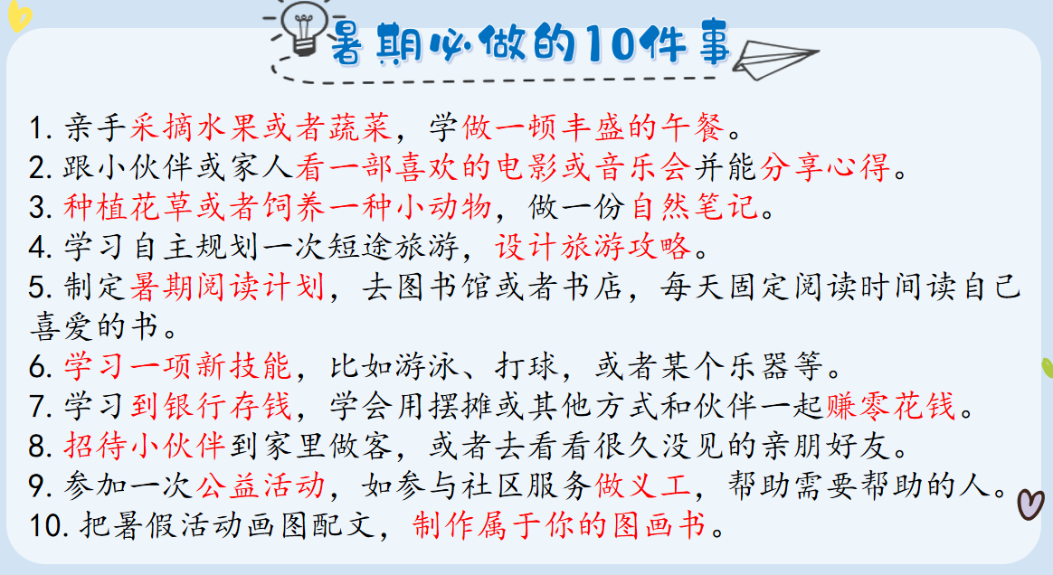**3.教师小结：**我们尝试暑假自己做主，做自己的CEO。

【设计意图】聚焦“CEO”和“自己的CEO”，在主题交流中初步提炼出自我领导力的关键词，让学生更好地自我认知，为后续自我规划、自我挑战做好铺垫。

1. **设计暑期活动清单，学会分类思考**

**1.看视频，说发现：**观看一段视频，发现分类规划的特点并拓展迁移。

**2.学分类，写清单：**

**出示任务一要求：**

1. 折一折：折纸四宫格或者六宫格，在每一格写上分类主题。（同一组可以尝试用不同的标准来划分）
2. 写一写：在四宫格或者六宫格里分主题罗列出自己的愿望清单。
3. 议一议：同组交流，说说发现。
4. **小组交流，教师小结：**指名交流自己的暑期活动清单，探讨四宫格分类思考的作用与效果，教师小结。

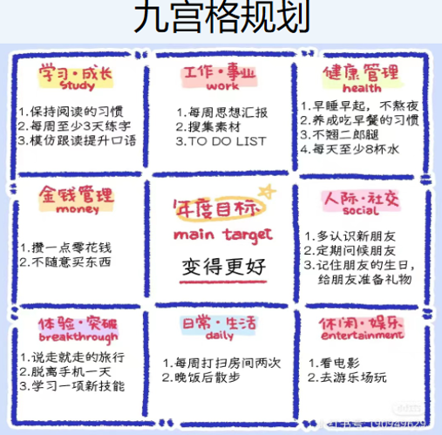

【设计意图】通过观看视频、设计暑期活动清单，学生初步学会结构化地思考，在相互启发中培养学生对暑期安排和其他学习活动有整体系统的思考习惯。

1. **实验探究，找到“大石头”**
2. **实验启发**：教师现场做实验，启发学生做事情要分清主次和轻重缓急。

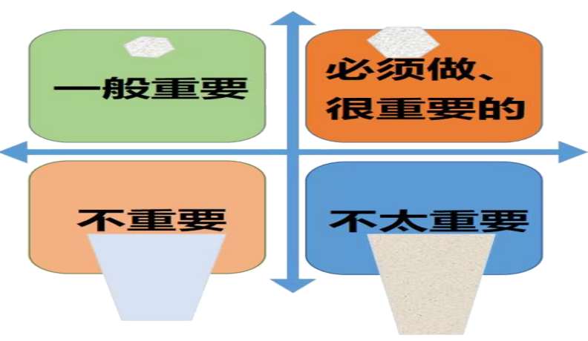

**2.找到“大石头”：**仔细审视自己的暑期愿望清单，找到“大石头”。

**出示任务二要求：**

（1）找到“大石头”：请根据暑期活动的轻重缓急，给每一类活动标上序号，找到每一类活动的“大石头”。

（2）补充完善“大石头”：具体表述，有目标有成果。

（3）小组讨论，说说发现。

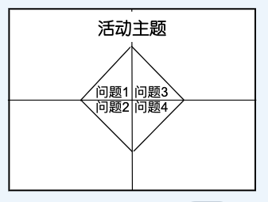

**3.组织交流：**说说你的“大石头”是什么？为什么？

【设计意图】通过实验探究，初步运用“四象限时间管理”方式找到自己最迫切要解决的问题和实现的愿望。

**四、聚焦问题，设计“大石头”计划**

**1.任务驱动：**我们该做些什么才能又快又好地实现目标？

**2.制定“大石头”计划：**

**出示任务三要求：**

（1）确定重要问题：想想你会遇到的困难会是什么？在四个角写上需要重点解决的问题。

（2）找到解决办法：在每个问题下罗列2-3项解决问题的办法，写上时间与分工。

**3.交流与修改：**分享你的“大石头”计划，自己修改，教师小结。

【设计意图】学会运用四宫格思维工具来规划项目活动，在设计活动中能初步感知确定目标、获得支持和关键成果的重要性，从而初步培养学生发现问题、解决问题的自我领导力。

**五、拓展延伸，即刻行动**

**1.启发思考：**这节课我们通过几项探究活动一起讨论了如何成为自己的CEO，同学们找到自己的答案了吗？

**2.作业设计：**1.继续完善四宫格或者六宫格暑期愿望清单；2，用四宫格工具设计每位同学的“大石头”计划，与同伴、家人一起修改完成并坚决执行。

**3.教师总结。**

【设计意图】通过总结与反思，让学生意识到在学习生活中需要运用这样的工具来帮助我们思考，引导我们释放自己的潜能并在行动中改变自己，成为真正的自我领导者。